

Adam Lehký, Intersport Elverys, Irsko

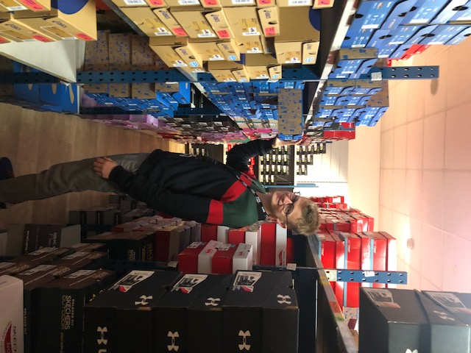
Díky Obchodní akademii Praha a programu Erasmus+ jsem měl možnost být 4 týdny na stáži v Irsku v Corku. Bylo to plné zkušeností, úspěchů i zábavy. Ale zažil jsem i pár neúspěchů a těžkostí.
Pracoval jsem v Intersport Elverys, který prodává sportovní oblečení a sportovní příslušenství. Rozdělení zaměstnanců bylo podle toho, co prodávali. Všichni zaměstnanci dělali podobné věci jako je odpovídání klientům, předvádění zboží a prodávání zboží. Já jsem v práci prodával boty, nebo pomáhal při dovážce. Prostředí obchodu bylo v pořádku. Ale na naše poměry tam nebylo úplně čisto. Ale to je v Irsku všude, takže si na to člověk musí zvyknout. Komunikace na pracovišti byla skvělá, zaměstnanci byli prostě skvělí.
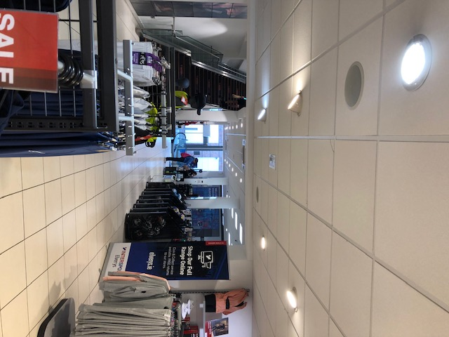
Praxe mi z hlediska práce přinesla hodně, hlavně z toho důvodu, že jsem předtím žádnou praxi neměl. Každopádně jsem se naučil chod běžného většího obchodu, jak to tam funguje, co se tam dělá, jak komunikovat se zákazníky a další. Tyto znalosti určitě v budoucnu znovu použiju.
Co se týče angličtiny, tak si myslím, že tento způsob zdokonalování se je ten nejefektivnější. Přeci jen musíte mluvit, rozumět atd. V mém případě cítím největší zlepšení v mluvení a v reagování. Ale jazyk se mi zlepšil celkově.
Z hlediska ubytování a stravování jsem byl spokojen. Měli jsme opravdu fajn rodinu, která dobře vařila. Ráno jsme měli nejčastěji cereálie s mlékem. K obědu jsme měli sendvič se šunkou, ovoce, sušenku, chipsy, muffin. K večeři jsme nejčastěji měli maso, brambory a nějakou zeleninu, ale měli jsme i burger či pizzu.
Když jsem měl volný čas, tak jsem se nejčastěji sešel s kamarády. Ale snažil jsem se poznávat irskou kulturu. Byli jsme na Cliffs of Moher, což jsou útesy, které se řadí mezi nejvyšší v Evropě a v Cobh, což je přístavní město.
Před odjezdem jsem také dostal přípravu a online kurzy angličtiny. Ty začínaly úvodním videem k danému tématu a následně bylo vyplňování lekcí k danému tématu. Myslím si, že tyto kurzy byly nejlepší k rozšíření slovíček.
Na závěr bych chtěl říct svůj dojem ze stáže, Stáž se mi líbila a přišlo mi to opravdu jako velká zkušenost. Líbil se mi výběr ubytování i výběr práce. Hlavně také to, že jsem byl v podstatě sám v cizí zemi a vlastně zadarmo. Grant mi zajistil ubytování, stravu, MHD, kapesné i letenky.
Jakožto můj největší úspěch beru postupné zorientování se mé první práci v životě a také to, že jsem dokázal být celý měsíc v cizí zemi.

